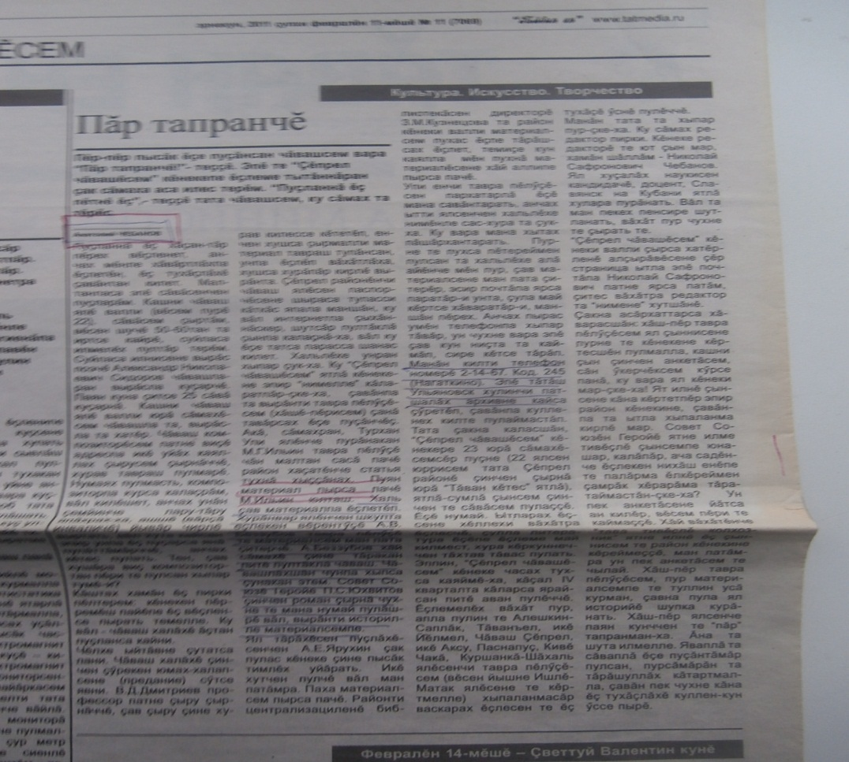
Статья поэта-писателя, в газете «Родной край» члена союза писателей России Чебанова А.С. о начале работы над созданием книги о Юхвитове П.С.
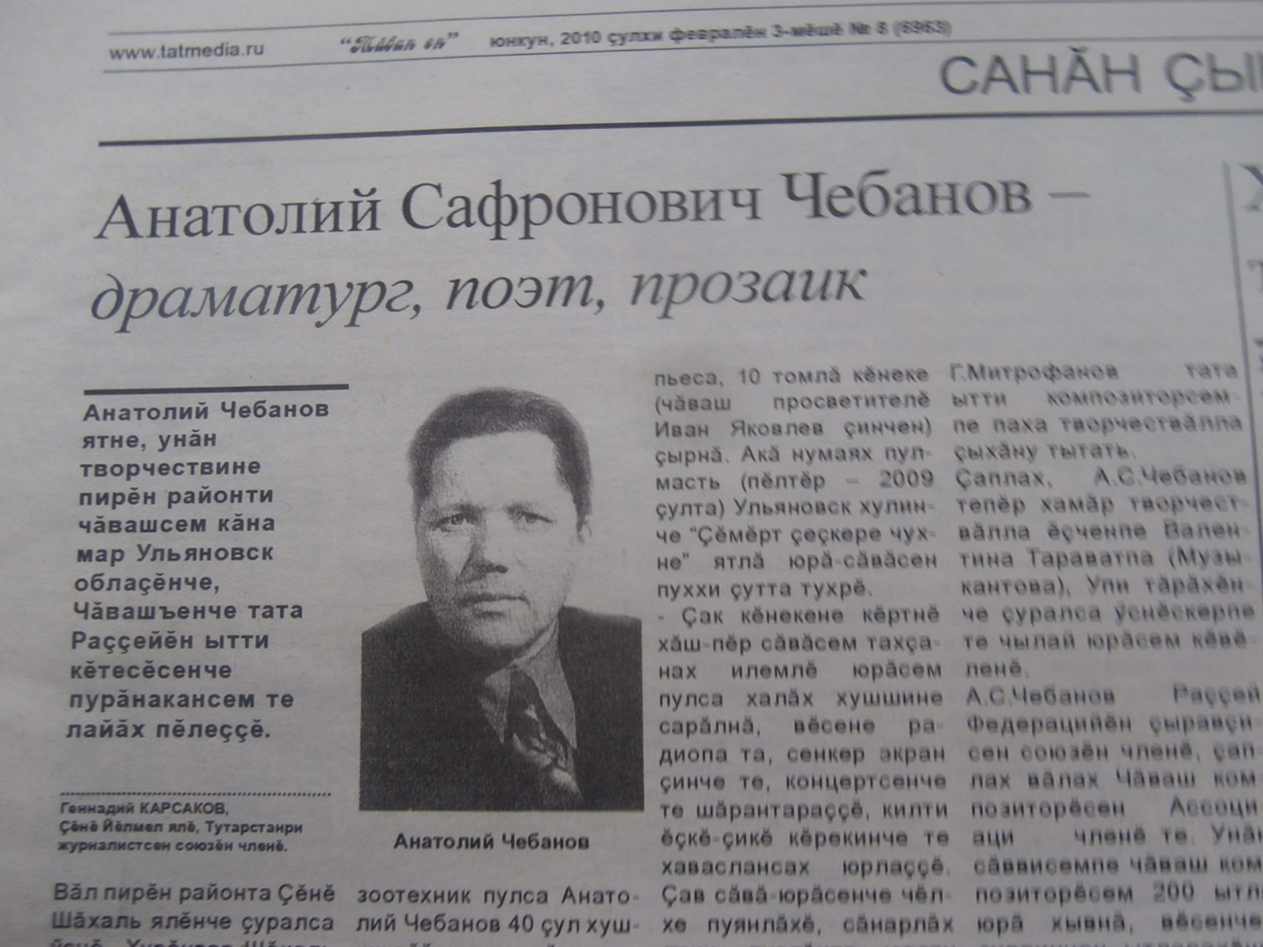
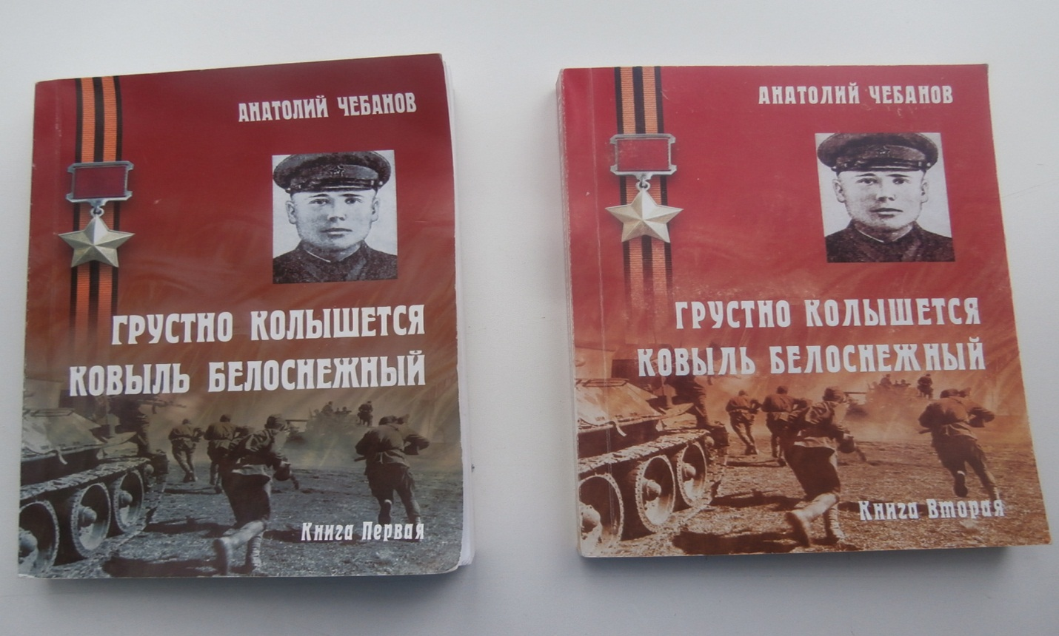
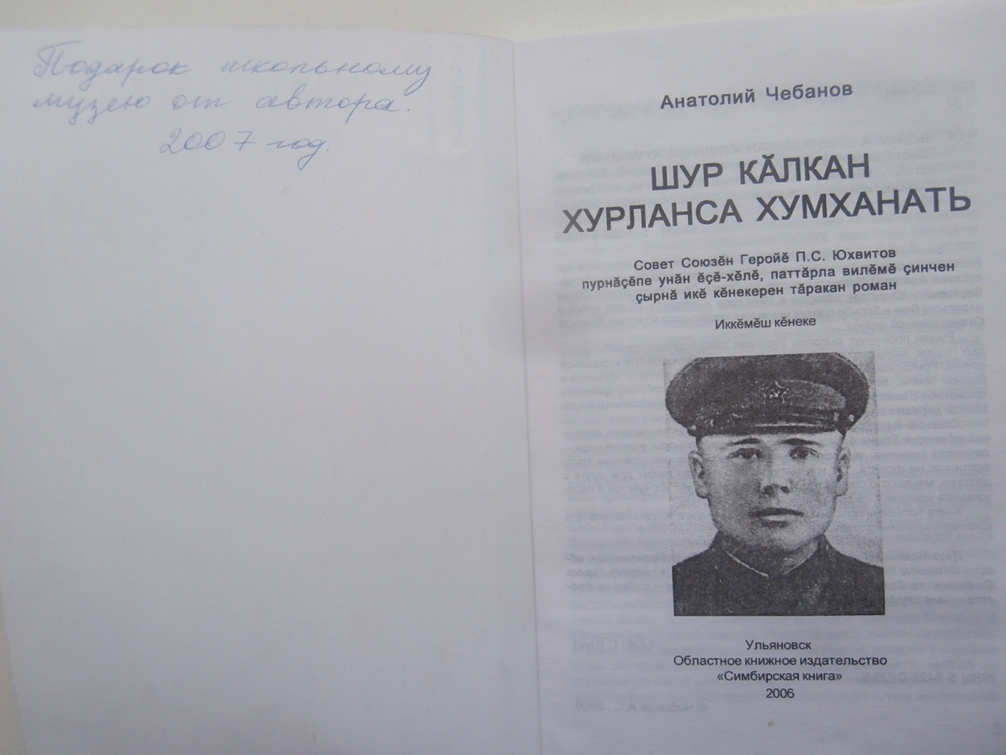

Исследовательская работа Чебанова А.С. «Грустно колышется ковыль белоснежный» о Герое Советского Союза П.С. Юхвитове

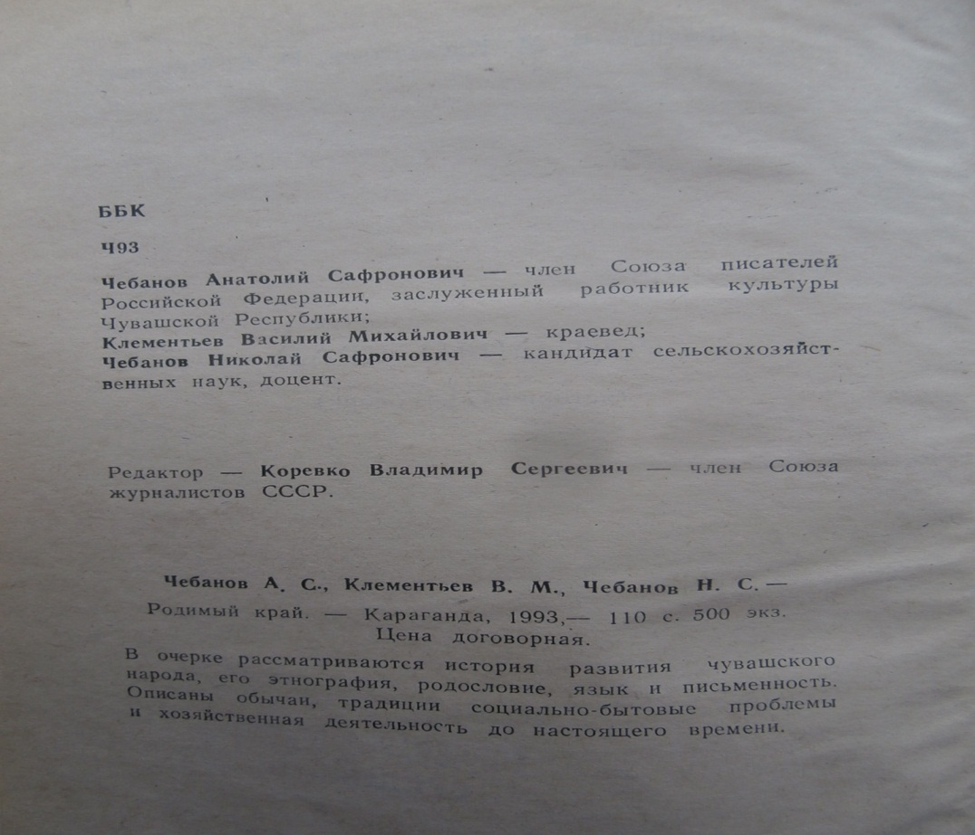
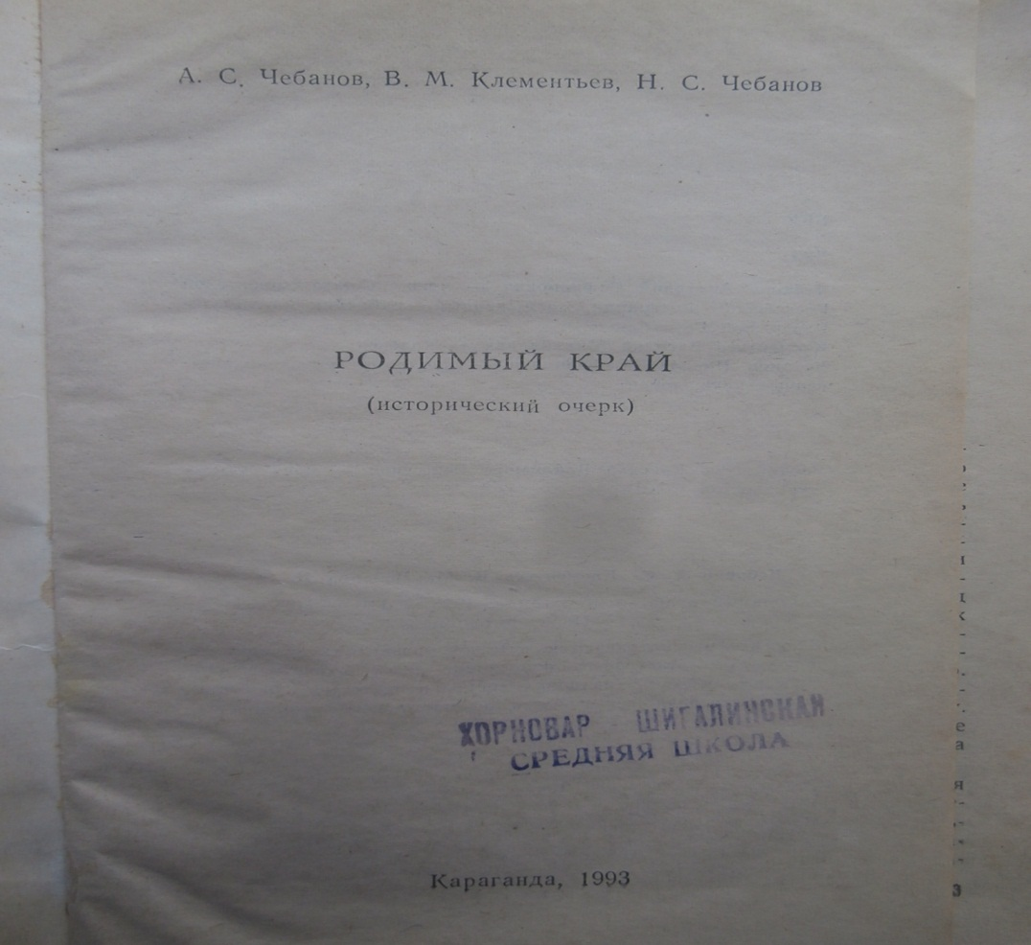
Исследовательская работа коллектива краеведов А.С.Чебанова, В.М.Клементьева, Н.С.Чебанова, 1993 г. о селе Новые Шигали, Дрожжановского района Р.Т
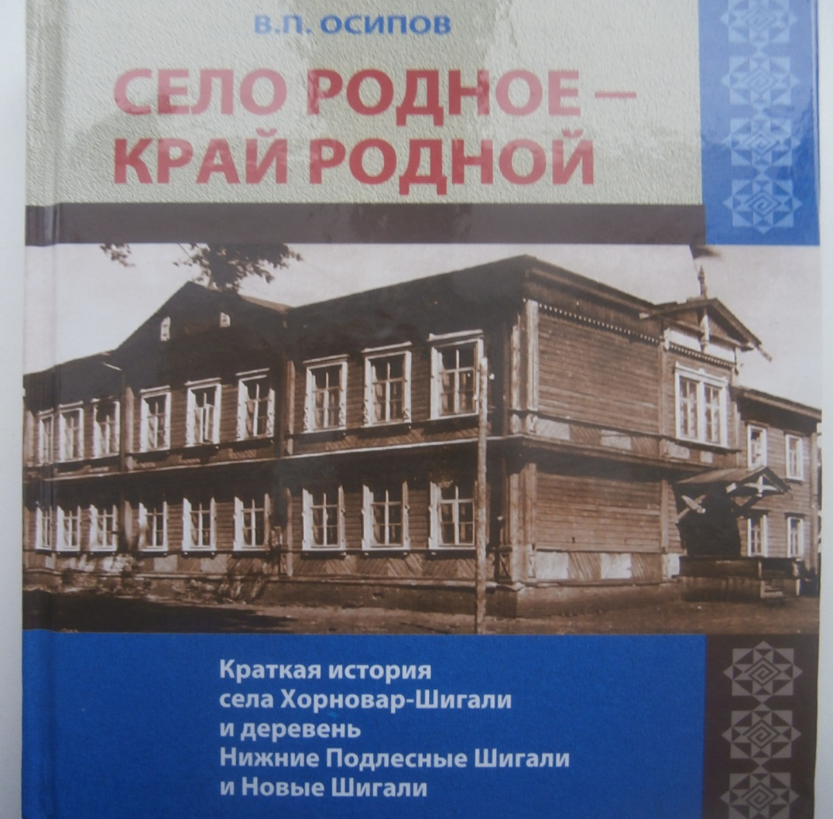
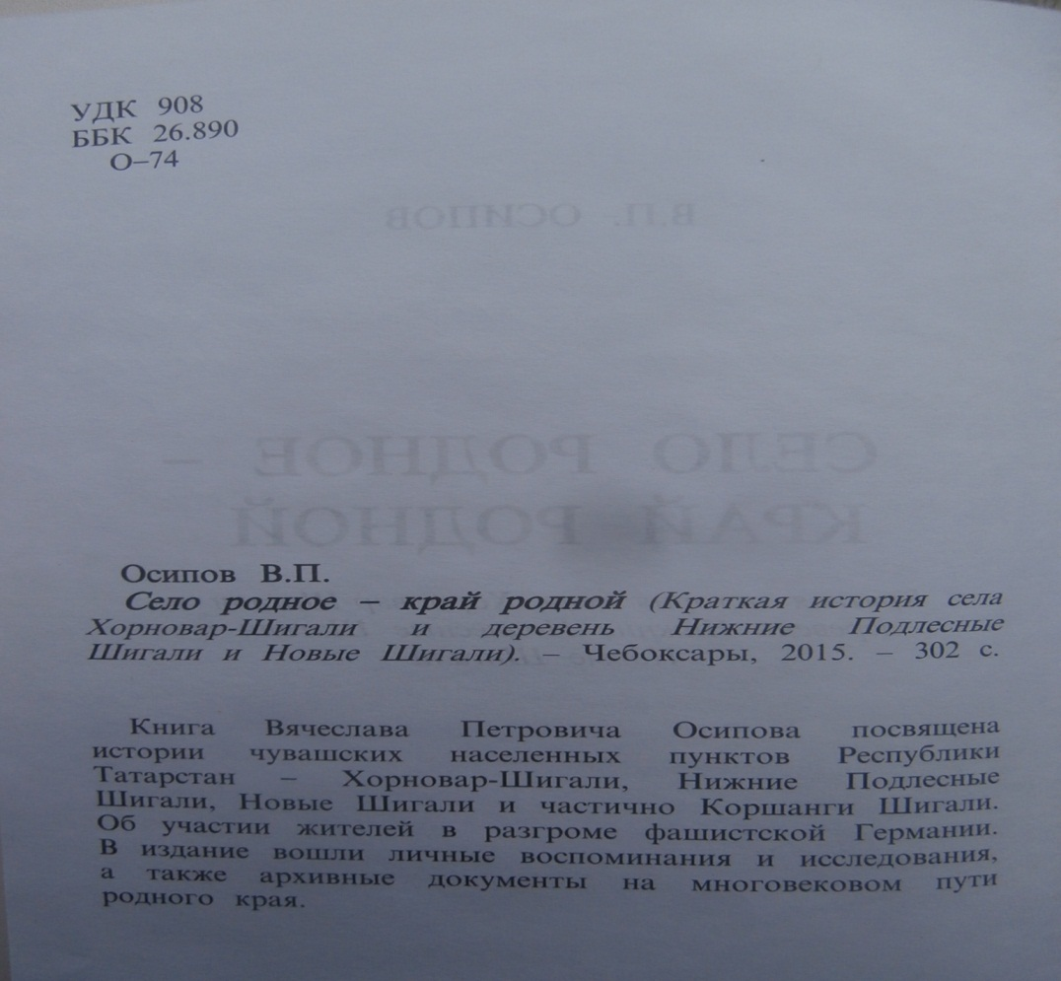
Исследовательская работа поэта-писателя Осипова В.П.

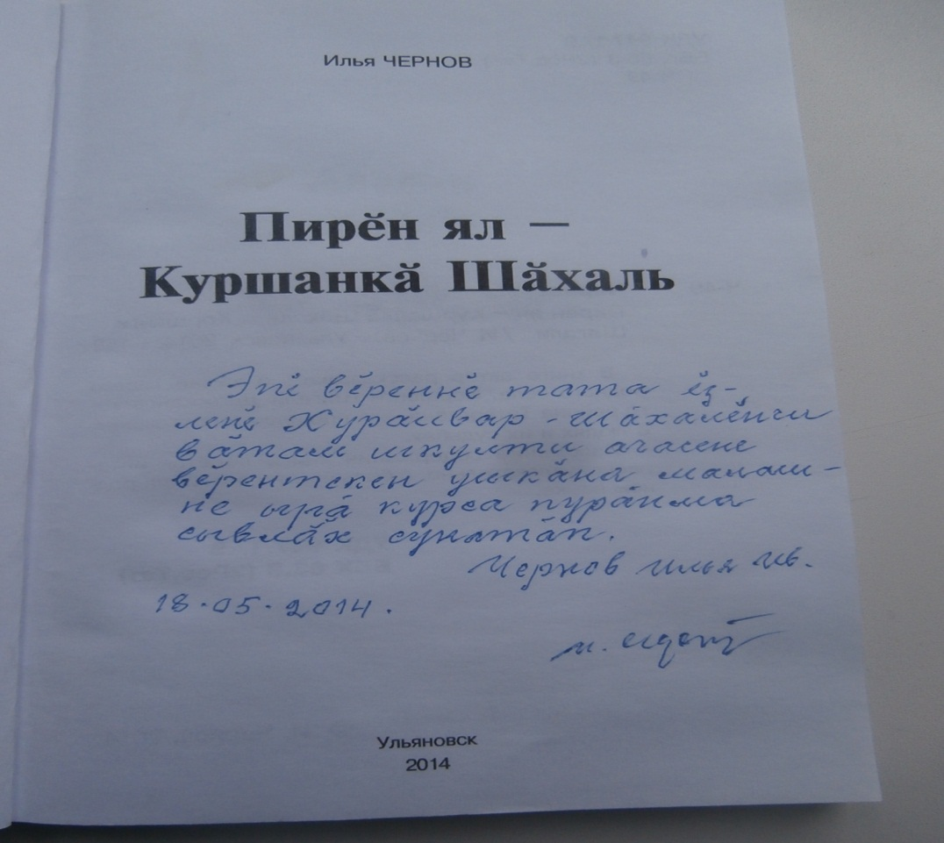
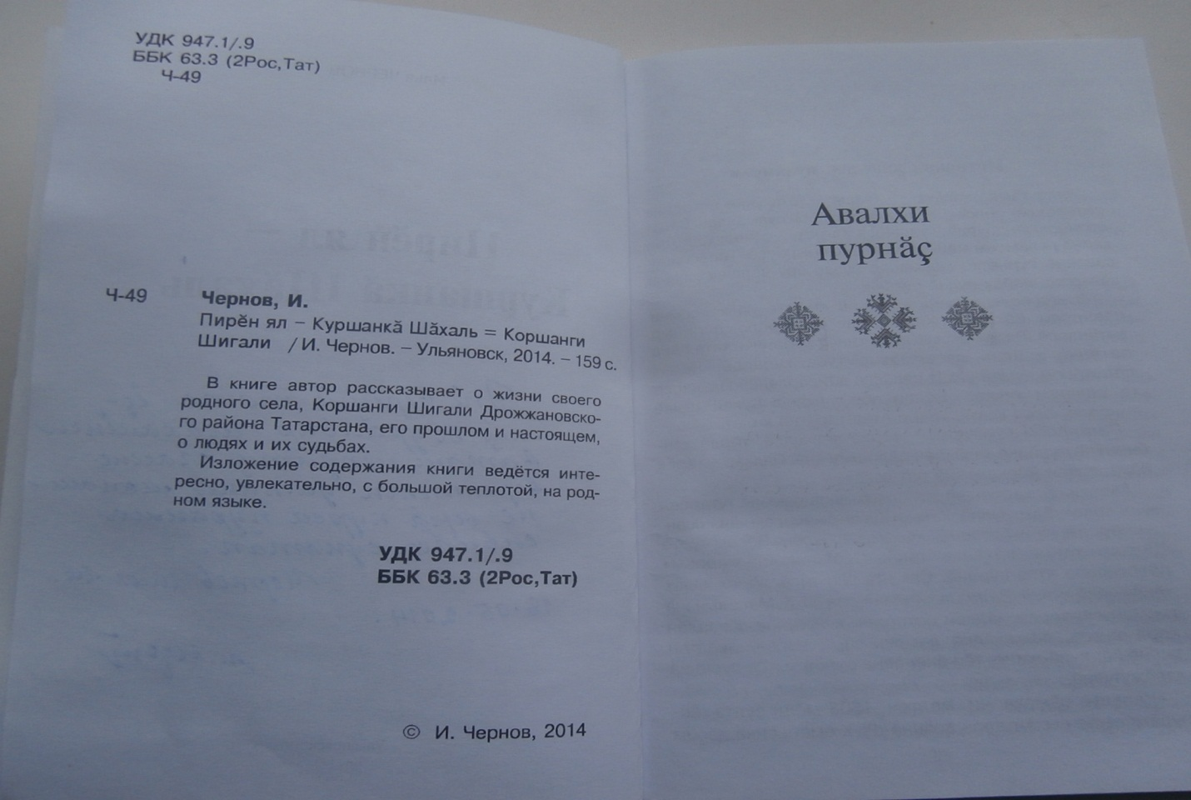
Исследовательская работа учителя-пенсионера И. Чернова о родной деревне Коршанги-Шигали и ее жителях.
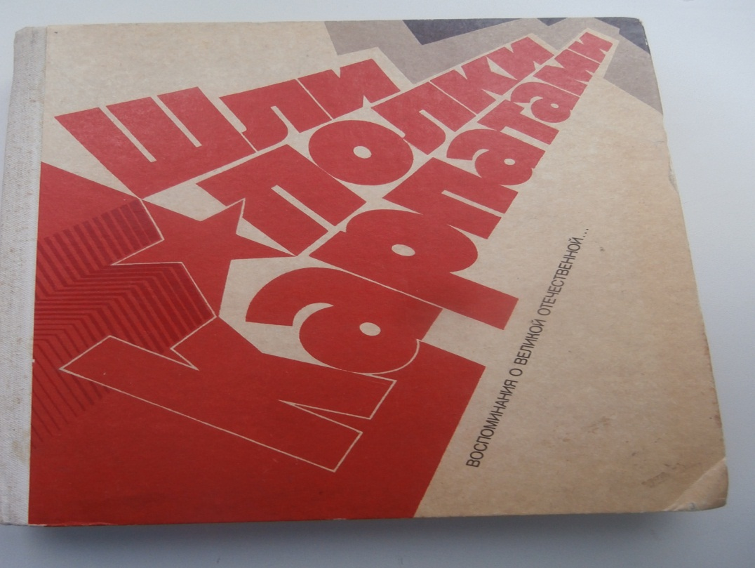
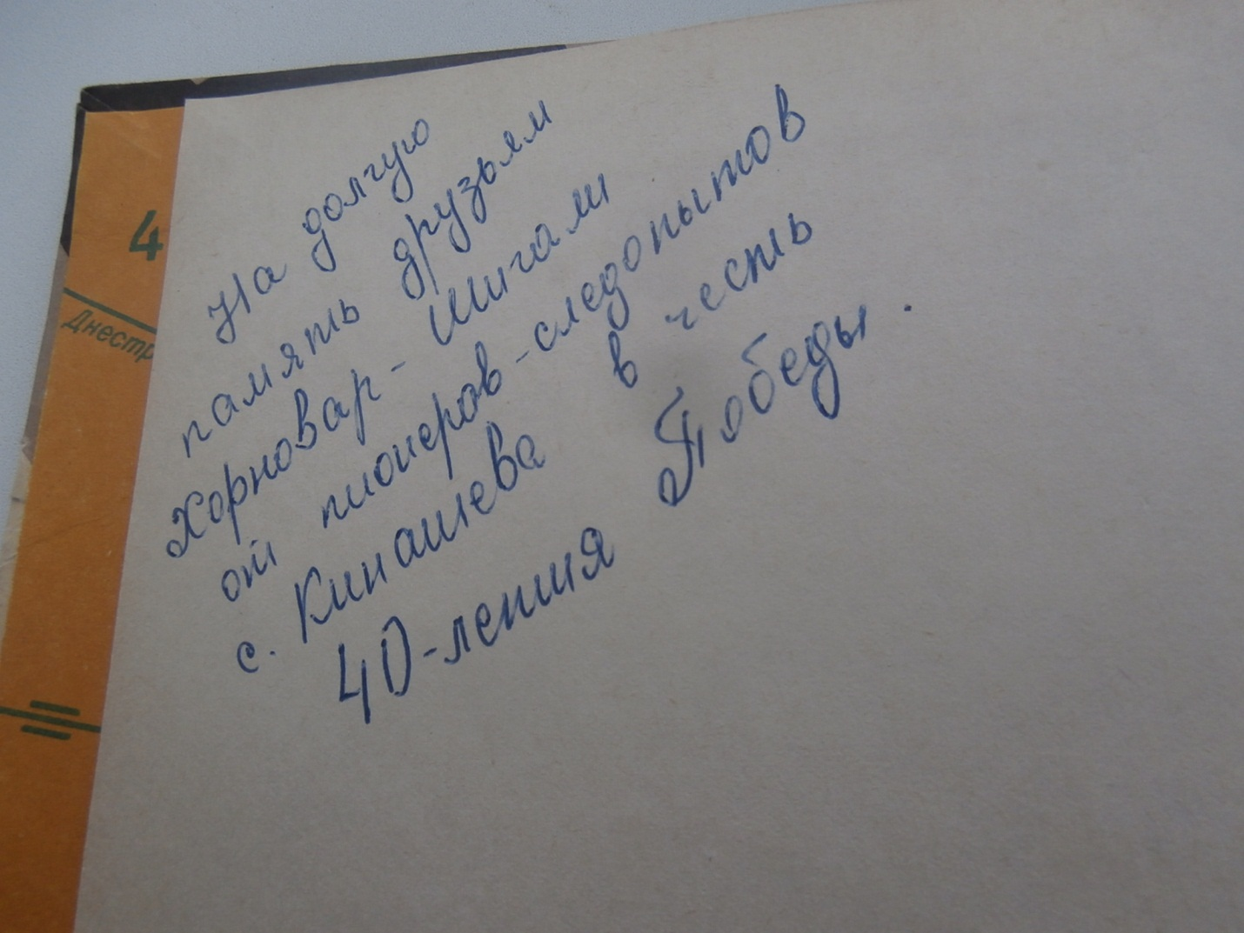

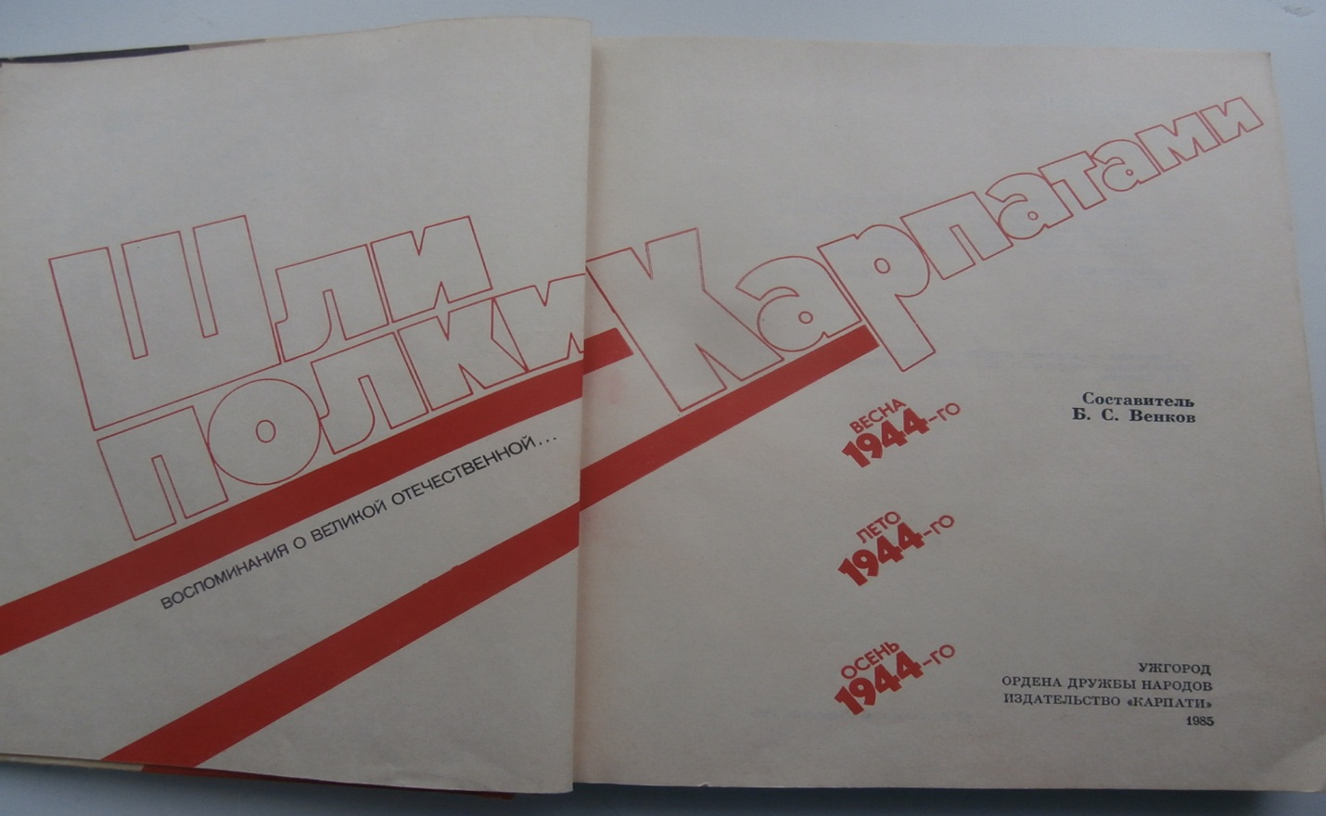
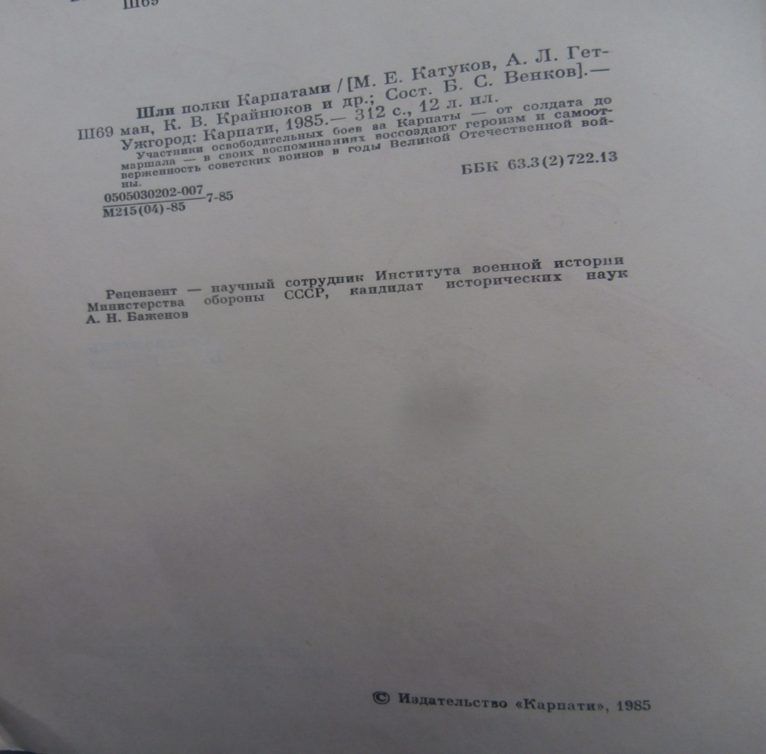

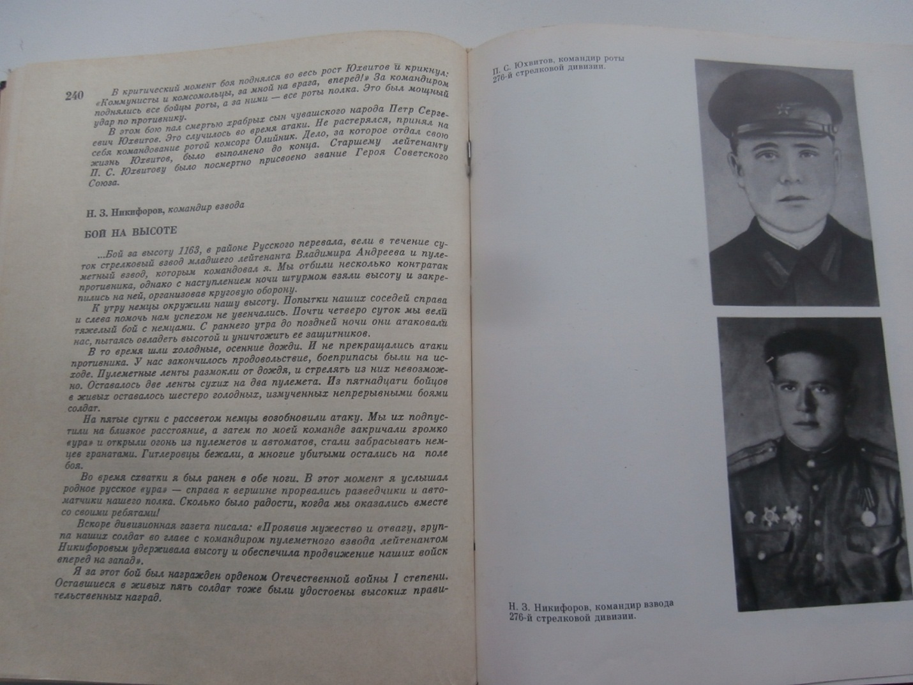

Книга «Шли полки Карпатами» - подарок от учащихся Кинашевской восьмилетней школы, Галичского района, Ивано-Франковской области на Украине. Были приглашены на 40-летие Победы, но по определенным причинам не смогли приехать.

